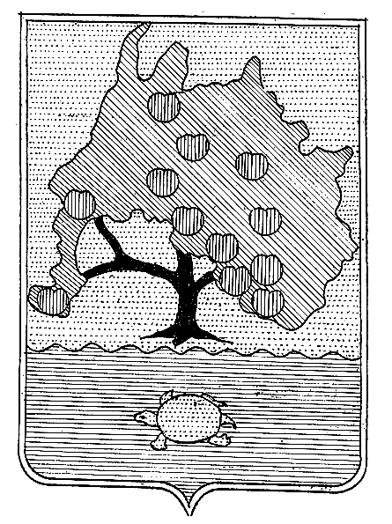

АСТРАХАНСКАЯ ОБЛАСТЬ
ФИНАНСОВОЕ УПРАВЛЕНИЕ МУНИЦИПАЛЬНОГО
ОБРАЗОВАНИЯ «ПРИВОЛЖСКИЙ РАЙОН»

ПРИКАЗ

от 07.12.2020 г. № 181

Об утверждении порядка завершения исполнения бюджета муниципального образования «Приволжский район» за 2020 год

В соответствии со статьей 242 Бюджетного кодекса Российской Федерации и в целях регулирования завершения исполнения бюджета муниципального образования «Приволжский район» за 2020 год

ПРИКАЗЫВАЮ:

1. Утвердить прилагаемый Порядок завершения операций по исполнению бюджета муниципального образования «Приволжский район» в текущем финансовом году.
2. Главным распорядителям (получателям) средств бюджета муниципального образования Приволжского района руководствоваться настоящим Порядком.
3. Рекомендовать муниципальным образованиям сельских поселений при осуществлении завершения исполнения бюджета руководствоваться настоящим приказом.
4. Разместить настоящий приказ на официальном сайте финансового управления муниципального образования «Приволжский район».
5. Контроль за настоящим приказом возложить на главного бухгалтера Наурзалиеву Л.Б.

Начальник управления И.Ч. Исламгазиева

